ПрЕСС-РЕЛИЗ

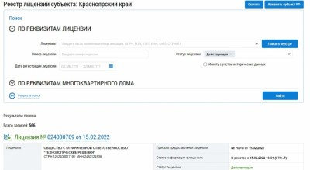

Изменения в рамках

регионального государственного лицензированного контроля

С 1 марта 2022 организация и осуществление регионального государственного лицензионного контроля за осуществлением предпринимательской деятельности по управлению многоквартирными домами регулируются Федеральным законом от 31 июля 2020 года № 248-ФЗ «О государственном контроле (надзоре) и муниципальном контроле в Российской Федерации».
Федеральным законом от 11.06.2021 № 170-ФЗ «О внесении изменений в отдельные законодательные акты Российской Федерации в связи с принятием Федерального закона «О государственном контроле (надзоре) и муниципальном контроле в Российской Федерации» (далее - Федеральный закон № 170-ФЗ), в том числе, вносятся, изменения в статью 196 Жилищного кодекса Российской Федерации, которой регламентируется осуществление регионального государственного лицензионного контроля за осуществлением предпринимательской деятельности по управлению многоквартирными домами.
В целях реализации положений Федерального закона № 170-ФЗ постановлением Правительства РФ от 05.02.2022 № 117 «О внесении изменений в постановление Правительства Российской Федерации от 28 октября 2014 г. № 1110 и признании утратившим силу отдельного положения акта Правительства Российской Федерации» внесены изменения в Положение о лицензировании предпринимательской деятельности по управлению многоквартирными домами, утвержденное Постановлением Правительства РФ от 28.10.2014 № 1110 (далее - Положение № 1110), которые также вступают в силу с 1 марта 2022 года.
В соответствии с указанными изменениями Положение № 1110 в том числе дополняется Разделом II, содержащим наименование «Общие требования, связанные с осуществлением лицензионного контроля». Пунктом 20 раздела II Положения № 1110 предусмотрено, что региональный лицензионный контроль осуществляется лицензирующем органом в соответствии с указанным Положением № 1110.

